КЛАССНЫЙ ЧАС:
«РАЗГОВОР О ПРАВИЛЬНОМ ПИТАНИИ»

Цель:
- сформировать представление о связи рациона питания и образа жизни человека.
- помочь учащимся задуматься о необходимости быть здоровыми, приобщения к здоровому образу жизни;
Задачи:
- развивать представления детей о здоровье, как одной из важнейших человеческих ценностей,
- развивать творческие способности и кругозор у детей, их интересы и познавательную деятельность;
- развивать коммуникативные навыки у детей, умение эффективно взаимодействовать со сверстниками и взрослыми в процессе решения проблемы;
- воспитывать ответственное отношение учащихся к своему здоровью (слайд № 3)
Оборудование:
- интернет-ресурсы
- мультимедийный проектор
- ПК
- Презентация
- Буклет- памятка
Организационный момент
Ребята, сегодня мы поговорим о том, что же необходимо знать, уметь, иметь, чтобы быть здоровыми.
“Здоровье – это единственная драгоценность” Монтень (слайд 4)
Актуализация знаний
Ваше здоровье – самое ценное, что у вас есть. На всю жизнь человеку дается только один организм. Если вы небрежно обращаетесь с какими-то предметами, их можно заменить, но заменить свой организм вы не сможете. Многие болезни – всего лишь результат неправильного питания. Можно сохранить здоровье, если следить за характером питания. Качество жизни можно улучшить благодаря здоровому питанию.
“Когда нет здоровья, молчит мудрость, не может расцвести искусство, не играют силы, бесполезно богатство и бессилен разум” Геродот (слайд №5)

Учеба в школе существенно увеличивает физическую и эмоциональную нагрузку на организм, которому приходится расходовать много энергии, а единственным источником энергии человека является пища. Поэтому от того, как питается человек, соблюдает ли он режим питания, во многом зависит его здоровье.
Правильное питание является абсолютно необходимым фактором для обеспечения нормального кроветворения, зрения, полового развития, поддерживая нормальное состояние кожных покровов, защитной функции организма.
“Заботу о пище и уходе за телом нужно отнести к области здоровья и поддержания сил, а не к области наслаждения”
Цицерон (слайд №6))

Задание командам.
«Разминка» - Что это?

- Манго.(Фрукт.)  - Сазан. (Рыба).  - Изюм. (Ягода).  - Арбуз. (Ягода).  - Нерка. (Рыба.)  - Лещина. (Орех.)  - Фисташки. (Орех.)  - Капуччино. (Напиток.) | - Сморчок. (Гриб.)  - Кумыс. (Напиток.)  - Гвоздика. (Пряность.)  - Иваси. (Рыба.)  - Рябчик. (Птица.)  - Квас. (Напиток.)  - Патиссон. (Овощ.)  - Авокадо. (Фрукт.)
1. Здоровый образ жизни – это: (слайд №7)
1) Соблюдение режима дня.
2) Соблюдение режима питания, правильное питание.
3) Закаливание.
4) Физический труд.
5) Соблюдение правил гигиены.
«Ради крепкого здоровья – мойте руки чаще».
6) Правила поведения за столом.
«Когда я ем, я глух и нем!»
7) Скажем «Нет!» вредным привычкам (употребление алкогольных напитков, табакокурение).
8) Доброе отношение к людям, к окружающей нас природе, животным.
9) Правильная организация отдыха и труда.
2. Зачем человек ест? (ответы детей)
Ещё древнегреческий философ Сократ (470 - 399 до н.э.) сказал: «Мы живем не для того, чтобы есть, а едим для того, чтобы жить». Это старинное высказывание актуально и в наше время, особенно для растущего детского организма.
Мудрые философы говорят: «Дерево держится своими корнями, а человек пищей», как вы это понимаете? (ответы детей)
3. Вывод: Человеку необходимо питаться.

Знаешь ли ты?
- Что такое питание? (Это процесс усвоения организмом питательных веществ, необходимых для поддержания жизни, здоровья и работоспособности. (слайд №8)
- Какие продукты называются полезными? (Продукты, в которых есть вещества, без которых человек не может жить и развиваться. Они необходимы человеку каждый день). (слайд №9)
- Что поступает с пищей в организм человека? (Вода, белки, жиры, углеводы, витамины и минеральные соли). (слайд №10)
- Что такое белки?(Основа жизни. Они обеспечивают рост организма, формирование всех органов и систем. Они необходимы в любом возрасте, но особенно в детском и юношеском, когда организм развивается). Белки – это мясо, рыба, молоко, яйца. (слайд №11)
- Что такое жиры? (Это резервы энергии нашего организма. Они находятся во всех тканях или накапливаются в некоторых органах тела (почках, сердце и др.). Жиры – сливочное и растительное масло. (слайд №12)
- Что такое углеводы? (главный источник энергии для организма. Потребность в них в 4-5 раз больше, чем в белках и жирах). Это хлеб, крупы, картофель, овощи, зелень. (слайд №13)
- Что такое витамины? Где содержится больше всего витаминов? В фруктах и овощах). Недостаток витаминов всегда дает о себе знать. Многие из нас испытывают воздействие зимних и весенних гиповитаминозов — состояний, вызванных недостатком витаминов. Это — быстрая утомляемость, раздражительность, плохой аппетит, трещинки в углах рта, сухость и шелушение кожи. Все это — следствие серьезных изменений в обмене веществ, то есть внешнее проявление предболезни, которая может перейти в болезнь.
- Важный путь улучшения обеспеченности организма витаминами — увеличение потребления овощей и фруктов. Но овощи, увы, поставляют нам в основном витамин С. Хоть он и очень важен, но ведь организму нужны и другие: витамин A необходим для зрения, нормального состояния слизистых покровов, в частности дыхательных путей; D — обеспечивает всасывание в кишечнике кальция; E — защищает ткани от разрушения под воздействием кислорода; K — участвует в процессе свертывания крови; витамины группы B и другие входят в состав ферментов, необходимых для управления обменом веществ. (слайд №14)
- Какие овощные соки вы знаете?

Морковный, свекольный, томатный, тыквенный, капустный.
- Чем полезна рыба и морепродукты ? (слайд №15)

Это важнейший источник питательных веществ высокой биологической ценности. Белки рыбы лучше перевариваются и усваиваются организмом.
Рыба содержит фосфор, кальций, необходимые для роста и крепости зубов и костей. «Поешь рыбки – будут ноги прытки». В ней много витаминов А и Д, микроэлементов, йода).
- Какие молочные продукты вы знаете и чем они полезны? Молоко, кефир, ряженка, ацидофилин, простокваша, йогурт, сметана, творог, творожный сырок, глазированный сырок, сыр.
В состав молока входят белок, жир. Молочный сахар, вода, кальций, фосфор, железо, витамины А, группыВ, РР, С. (слайд №16)
Физминутка
Игра: «Какие продукты растительного происхождения, а какие – животного происхождения?»
Хлеб, колбаса, молоко, сахар, яйцо, лук, яблоко, свинина, свекла, огурец.

Какие правила необходимо выполнять во время еды? (слайд №17)
- Главное – не переедайте.
- Ешьте в одно и то же время простую, свежеприготовленную пищу, которая легко усваивается и соответствует потребностям организма.
- Тщательно пережевывайте пищу, не спешите глотать.
- Мойте фрукты и овощи перед едой.
- Перед приемом пищи мысленно поблагодарите всех, кто принял участие в создании продуктов, из которых приготовлена пища. И конечно, тех, кто приготовил вам еду.
Мозговой штурм
Задание 1 . « Начинка с изюмом».
- Как называется суп из рыбы. (Уха.)
- Как называется сушеный абрикос без косточки? (Курага.)
- Как называется сушеный абрикос с косточкой? (Урюк).
- Какая из нот будет лишней в компоте. ( Соль).
- Что является «домом» для всех продуктов? (Холодильник).
- Назовите любимую крупу китайцев. (Рис.)
- Какая каша называется геркулесовой? (Из овсяных хлопьев.)
- Как называется охлажденная смесь различных напитков (Коктейль).
- Как называется сушеная слива ( чернослив).

Задание 2. Что полезно есть на завтрак ? (Кашу).

- Какие каши вы знаете ? (манную, овсяную, пшеничную, гречневую, кукурузную, геркулесовую , рисовую.

- Как кашу сделать вкусней? - добавить масло («Кашу маслом не испортишь»), ягоды, фрукты, изюм, варенье, орешки
Задание 3 . - Отгадай загадки:
В землю теплую уйду,  К солнцу колосом взойду,  В нем тогда таких, как я,  Будет целая семья! (Зерно)  Лето целое старалась-  Одевалась, одевалась…  А как осень подошла,  Нам одежки отдала.  Сотню одежонок  Сложили мы в бочонок  (капуста)  Девица укуталась в листья над грядкой,  Выбилась только кудрявая прядка.  Одета она в золотую кольчугу -  Плотно колечки прижаты друг к другу  (кукуруза) | Снаружи красна,  Внутри бела,  На голове хохолок –  Зелененький лесок (редиска)  Развалились в беспорядке  На своей перине – грядке  Сто зеленых медвежат,  С сосками во рту лежат,  Беспрерывно сок сосут  И растут,растут,растут( огурцы)  На припеке у пеньков  Много тонких стебельков.  Каждый тонкий стебелек  Держит алый огонек.  Разгибаем стебельки –  Собираем огоньки (земляника)
Задание 4. Продолжи пословицы:
- Береги платье снову, а здоровье…(смолоду).
- Чистота – половина…(здоровья).
- Болен – лечись, а здоров…(берегись).
- Двигайся больше – проживёшь …(дольше).
- После обеда полежи, после ужина…(походи).
- Здоровье сгубишь – новое …(не купишь).
- В здоровом теле…(здоровый дух).
- Лук семь недугов …(лечит).
- Каждому своя болезнь…(тяжела).
- Тот здоровья не знает, кто болен …(не бывает).

Задание 6. Разгадай кроссворды:
«В каких магазинах можно купить эти продукты? » (слайд №18)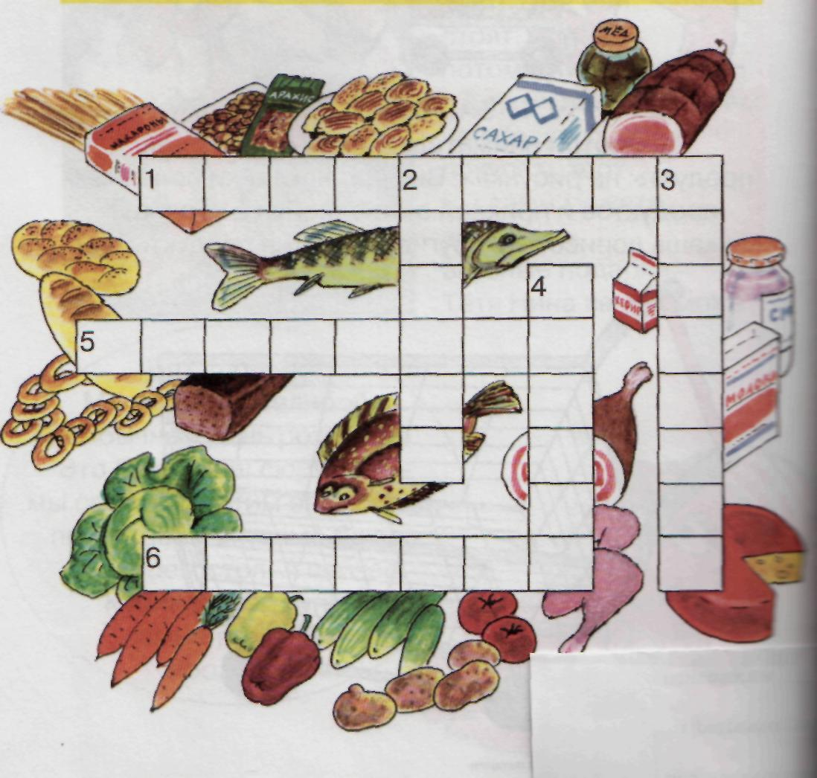

(1.Гастроном. 2.Рыбный,3.Молочный,4.Мясной,5.Булочная,6.Овощной)

Овощи- фрукты. (Впиши в пустые клетки по горизонтали – фрукты, по вертикали – овощи. (слайд №19)

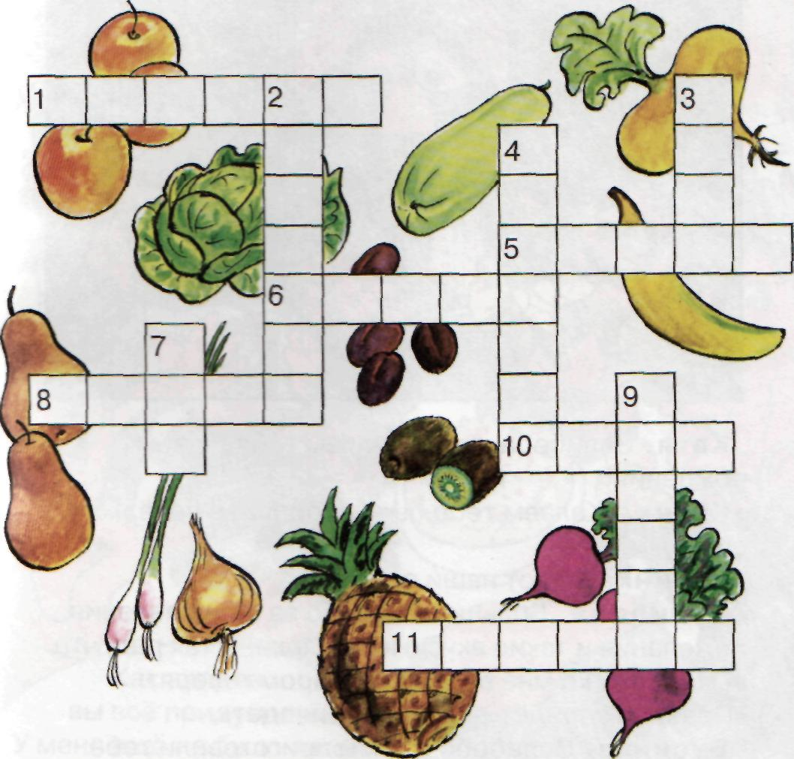

(1.Яблоко, 2. Капуста, 3. Репа, 4. Кабачок, 5. Банан, 6. Слива, 7. Лук, 8.Груша, 9. Свекла, 10. Киви, 11. Ананас).

Если хочешь быть здоровым, нужно заниматься спортом и правильно питаться. Есть полезную, богатую витаминами пищу.

7. Игра «Приготовь блюдо»
Задание: приготовьте традиционные русские блюда (выберите продукты, необходимые для приготовления блюда).
Карточки
1) Борщ.
- вода, молоко, чай;
- картофель, капуста, свекла, огурец, помидор, лук, редис;
- соль, сахар;
- майонез, сметана.
- Гречневая каша.
- вода, молоко;
- макароны, рис, пшено, гречка;
- соль, сахар;
- масло растительное, масло сливочное.

8. Выберите слова для характеристики здорового человека:
красивый ловкий статный крепкий
сутулый бледный стройный неуклюжий
сильный румяный толстый подтянутый
ВЫВОД: КАЖДЫЙ ЧЕЛОВЕК ДОЛЖЕН ЗАБОТИТЬСЯ О СВОЕМ ЗДОРОВЬЕ. ВЕДЬ НИКТО НЕ ПОЗАБОТИТСЯ О ТЕБЕ ЛУЧШЕ, ЧЕМ ТЫ САМ.
Задание 5. Какие группы пищевых продуктов должны быть включены в рацион школьника?
- Мясо и мясопродукты;
- Рыба и рыбопродукты;
- Молоко и молочные продукты;
- Яйца;
- Пищевые жиры;
- Плоды и овощи;
- Хлеб и хлебобулочные, макаронные изделия. Крупы, бобовые;
- Сахар и кондитерские изделия

9. Правила, которые обеспечивают хорошее состояние здоровья (слайд №20)
- Правильное питание.
- Соблюдение режима дня.
- Закаливание (физические упражнения, спорт).
- Правильная организация труда и отдыха.
- Соблюдение правил гигиены.
- Доброе сердце, добрые дела, поступки.
10. АРИФМАЦИИ: слайд №21)
Я хочу быть здоровым!
Я могу быть здоровым!
Я буду здоровым!
СПАСИБО! БУДЬТЕ ЗДОРОВЫ!

На память раздаются БУКЛЕТЫ – ПАМЯТКИ каждому учащемуся.

При подготовке урока использованы:
- интернет – ресурсы,
- книги по здоровому питанию,
- программа «Разговор о правильном питании», «Формула правильного питания»
- личный опыт.
Желаю Вам здоровья!

